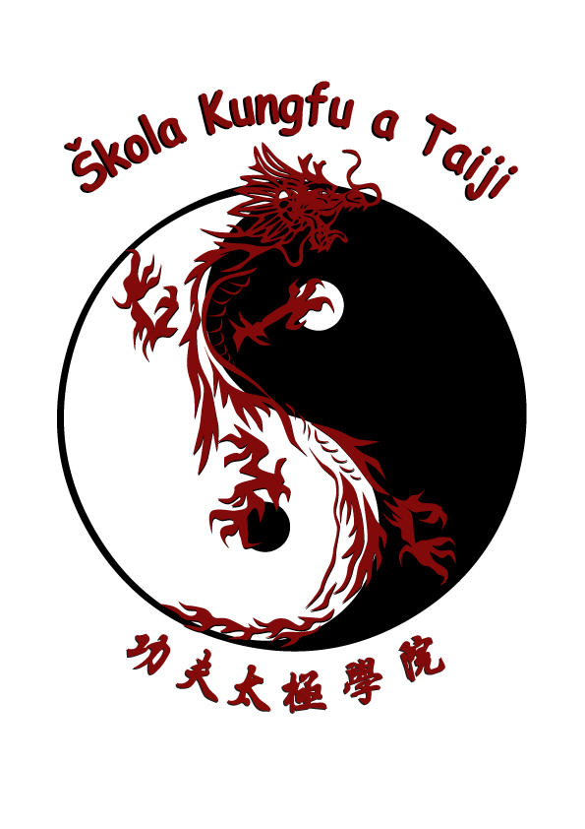

五禽戏Wu Qin Xi - Zdravotny Qigong
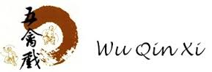
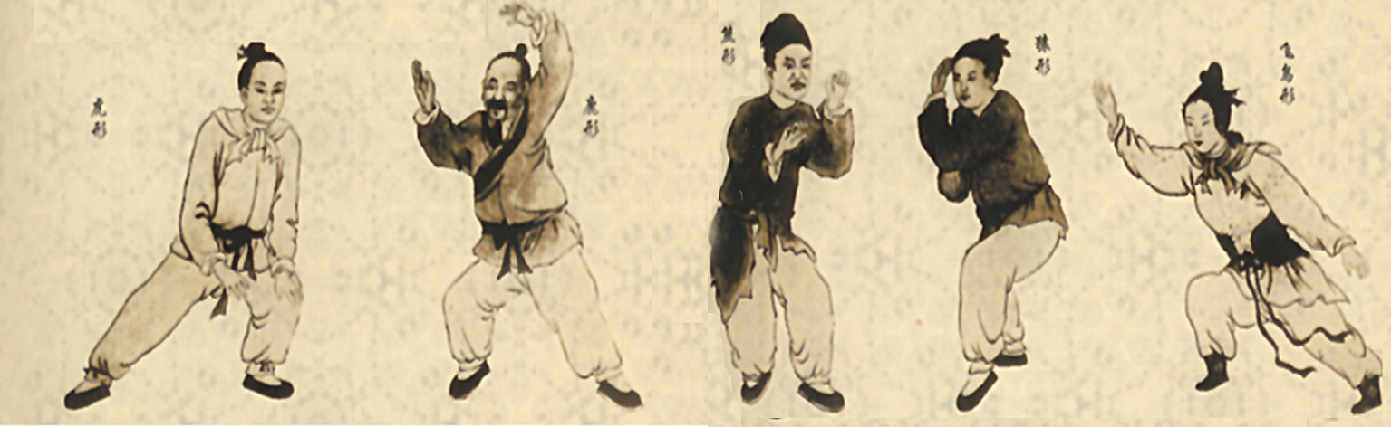

Čhi-kung Wu Qin Xi- čchi-kung piatich zvierat -- Je to najstarší čínsky zdravotný čchi-kung,ktorý bol vytvorený lekárom čínskej tradičnej medicíny menom Hua Tuo, (východná dynastia Han-pred cca 2000 rokmi), vznikol na základe jeho hlbokého pozorovania a výskumu charakteristických čínností piatich zvierat: tigra,jeleňa,medveďa,opice a vtákov , v kombinácii so starými metódami riadenia dychu.
Tento čchikung a jeho účinky sú neoddeliteľnou súčasťou tradičných čínskych lekárskych teórií.
预备式Príprava
Úvodná zostava regulácie dychu
Príprava si vyžaduje duševnú relaxáciu a upokojenie v stoji, upriamenie pozornosti na Dan Tian, ukľudnenie mysle a reguláciu dychu a tým si navodiť fyzické i psychické ukľudnenie a správne nastavenie tela, dychu a mysle. Je to prospešné pre prepojenie tela, Qi a ducha a pripraví nás to na hladký prechod do fázy cvičenia. Popri koncentrácii sa na danú pozíciu venujte zvláštnu pozornosť regulácii dychu, kombinujúc tak naše vedomie a dýchanie, základ života ľudských bytostí. Ako poukázali staroveký Qigong experti: “sústreďte sa na reguláciu dychu a regulujte dych pre sústredenie sa”. Hlboká koncentrácia na seba samého pri regulácii dychu pomáha nielen odpútať sa od rušivých myšlienok, ale je aj prospešná pre nacvičovanie prepojenia tela, Qi a vedomia. Na základe státia v pokoji a kľude, cez ruky dvíhajúce sa hore a klesajúce jemne a pomaly dole, s mysľou upriamenou na Laogong v dlaniach ako aj na pokoj v pohybe a aktivitu v pokoji, táto zostava môže dodať životodarnú energiu troch Yin a troch Yang meridiánov na ruke, posilniť výmenu medzi vnútorným a vonkajším Qi, a naviac aj dosiahnuť upokojenie duševného napätia a vyrovnať tok Qi a krvi.

虎Cvičenie 1 Tiger
Zostava 1 Zdvíhanie tigra
- V tejto zostave stojíme s rukami smerujúcimi dole. Prsty rozprestrieme a ohneme ako tigrie laby, pozrieme sa na ruky; potom obe ruky vytočíme von a smerom od malíčka zovrieme prsty do päste. Pri pohybe k ramenám prsty rozprestrieme a zdvihneme ruky nad hlavu, kde opäť vytvoríme tigrie laby s pohľadom fixovaným na ne; potom obe ruky vytočíme von a zovrieme ich v päste umiestnené oproti sebe, pohľad upriamime na päste. Tieto pohyby posilňujú najmä funkciu pečene, dvanásť meridiálnych šliach a dvanásť meridiánov. Teória vnútorných prejavov v tradičnej čínskej medicíne hovorí, že pečeň je prepojená so šľachami v tele a jej jadro je v dlaniach (labách); pečeň má dve hlavné telesné funkcie – voľný tok a zásoby krvi. Takže pri cvičení, keď meníme tvar dlane (rovná dlaň, tigria laba, päsť) spolu s pohľadom oboch očí (ktoré sú v tele otvormi pre pečeň), účinne podporujeme funkcie pečene. A zároveň, prostredníctvom dvíhania oboch dlaní a rúk a naťahovania končatín, precvičujeme šľachy spojené s dvanástimi meridiálnymi šľachami. Keďže dvanásť meridiálnych šliach tvorí system, ktorý Qi v dvanástich meridiánoch ukladá, akumuluje, rozpúšťa a spája v šľachách a kĺboch, napnutie a natiahnutie končatín môže účinne prispôsobiť Qi a krv v dvanástich meridiánoch naraz, aby sa celkovo normalizovali funkcie Qi.

- Koordinácia hlbokého dýchania - nádych pri dvíhaní dlaní a výdych, keď dlane klesajú dole – spolu s pohybmi v tejto zostave, posilňuje pľúca. Pľúca majú štyri hlavné telesné funkcie – riadenie Qi a kontrola dychu, šírenie a klesanie dychu, pomáhať srdcu pumpovať krv a regulácia vody. V bežnom živote majú ľudia tendenciu dýchať hrudníkom a plytko. Hlbokým dychom od brucha, mierne, postupne, pomaly a vyrovnane dostaneme Qi až k bránici a posilníme tak respiračnú funkciu pľúc. Hlbokým dýchaním získavame čistejší Qi a tým sa následne zvyšuje aj tvorba hrudného Qi. Obe dlane visia smerom dole akoby boli ťahané, hrudník je mierne stiahnutý a brucho uvoľnené a Qi sa vnára do DanTian.

- Keď držíme ruky hore, vdychujeme čistý Qi, a keď sa dlane spustia dole, vydychujeme zakalený Qi. Tento pohyb hore a dole čerpá Qi z trojitého zdroja energie, a vyrovnáva funkciu tohto zdroja. V čínskej medicíne sa za trojitý zdroj energie vnútornosti v hrudi a bruchu, tiež nazývané “Gu Fu”. Tento zdroj energie má za úlohu prepúšťať zdroj Qi, riadiť ostatné Qi a starať sa o celkový pohyb a transformáciu Qi. Trojitý zdroj energie slúži ako prechod pre pohyb, nárast, pokles, vychádzanie a vchádzanie Qi. Hrudný Qi a zdroj Qi sú prenášané zhora nadol cez trojitý zdroj energie.

Zostava 2 Útočiaci tiger
Prostredníctvom naťahovania, ohýbania a rotácie drieku, ramien a kolien, sa posilňuje driek a obličky, stimuluje sa a vyrovnáva meridiálny Qi v dráhach a tiež Qi v bráne života. Účinne sa precvičuje systém šliach spojený s dvanástimi meridiálnymi šľachami.
- Cvik pre driek a obličky ako aj pre dvanásť meridiálnych šliach: pomocou rotácií drieku, kolien a rúk, a koordináciou “útočiaceho tigra” a drieku, kolien a ramien sa dostatočne precvičí driek a obličky. Sympózium o základoch meridiánov a výžive vyhlásilo, že “driek je tam, kde sú umiestnené obličky.” Tým že sa precvičuje driek, posiľnujú sa obličky. V čínskej medicíne sa obličky považujú za základ telesnej schránky a sú orgánom, kde máme od narodenia uložený základ a podstatu Qi, nevyhnutný pre ľudský rast a repodukciu; zároveň obličky kontrolujú Yin a Yang a vyrovnávajú harmóniu Yin a Yang vo vnútorných orgánoch. Tento cvik aktivuje Yang Qi v bráne života a posilňuje schopnosť ochraňovať exogénne faktory. Naviac tým, že zdvíhame obe ruky a naťahujeme končatiny, precvičujeme aj šľachy spojené s dvanástimi meridiálnymi šľachami, v ktorých sa zároveň efektívne vyrovnáva Qi a krv.

- Cviky pre dráhy: Napnutie hrude, brucha a chrbtice vplýva na dráhy a to má účinok na reguláciu yin a yang a aktiváciu Qi a krvi. Toto cvičenie postojom aj výrazom imituje útočiaceho tigra. Podľa meridiánovej doktríny v čínskej medicíne, pohyb pri ktorom sa predkláňa telo, dvíha sa hruď a klesá driek, má vynikajúci účinok na dráhy, ktoré patria k ôsmim extra meridiánom a všetky začínajú v Bao Zhong a končia v Huiyin. Jedna dráha vedie cez stred hrude a brucha smerom k hrdlu a potom sa rozdvojuje smerom k očniciam, kde pulzuje more yin, hlavný Qi v yin kanáloch. Druhá dráha vedie stredom drieku a chrbta (v chrbtovej kosti) smerom k hlave, kde sa napája na mozog, pokračuje cez stred hlavy k hornej pere; táto vetva patrí k obličkám, kde pulzuje more yang riadiace Qi a krv vo všetkých yang meridiánoch. Prostredníctvom tohto cviku, predkláňaním a zakláňaním, predlžovaním drieku a brucha, sa naťahujú a ochraňujú spomínané dráhy a tým sa reguluje yin Qi a yang Qi.

- Cvik pre vnútorné orgány a tráviaci systém: Keďže pri tomto cviku je väčšie rozpätie pohybov, má dobrý masážny účinok na vnútorné orgány a tráviaci systém. Prostredníctvom nakláňania sa masíruje slezina a žalúdok, podporuje sa ich činnosť a dobrý apetít; slezina a žalúdok sú základom života. Toto cvičenie teda celkovo upravuje funkcie vnútorných orgánov a tráviaceho systému. Pri cvičení sa sústredíme nielen na pozíciu, ale aj na výraz napodobňujúc silu tigra. Cvičením sa rozvíja aj Qi v pečeni; krv v pečeni sa napĺňa a upravuje prostredníctvom naťahovania svalov a kostí ako aj pri pozícii tigrej laby.
虎举 Zdvíhanie tigra 虎扑 Útočiaci tiger
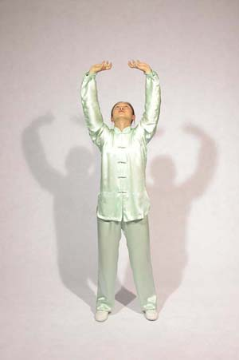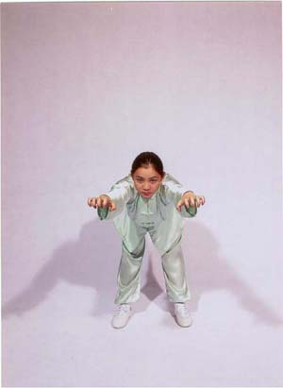

鹿 Cvičenie 2 Jeleň
Zostava 1 Protistojaci jeleň
Toto cvičenie sa zameriava na driek, obličky a kostrč.
Prostredníctvom otáčania drieku umožňujeme aj úplnú rotáciu chrbtice a tým nielen posilňujeme driekové svaly, ale precvičujeme aj driek, obličky, bránu života a dráhy. Podľa teórie o meridiánoch v čínskej medicíne, dráhy vychádzajú z Bao Zhong – centrum spodného brucha, kde sa nachádza brána života a Dan Tian. Pri tejto zostave precvičujeme dolnú časť brucha a lumbosakrálnu oblasť pomocou naťahovania na ľavú a pravú stranu tela, aby sme vyrovnali Qi v bráne života. Qi Hai, Guan Yuan v spodnom bruchu,ako aj Chang Qiang, Yao Yu, Yang Yang Guan, brána života a ďalšie akupunktúrne body v oblasti kostrče a drieku môžu posilniť pôvodný Qi a stimulovať yang Qi. Takže aj cviky na kostrč a dolné brucho môžu harmonizovať meridiálny Qi v dráhach. Taktiež toto cvičenie posilňuje svaly v oblasti drieku a chrbtové svalstvo a pomáha zlepšovať funkciu chrbtice.

Zostava 2 Bežiaci jeleň
Tri toky yin umiestnené na dlani sú z vnútornej strany ruky a tri toky yang na dlani sa nachádzajú na vonkajšej strane ruky. Tieto toky yin a yang sa stretávajú na končekoch prstov. V tejto zostave vytáčame obidve ruky smerom von a naťahujeme ich akoby jelenie rohy dopredu. Týmto môžeme priamo stimulovať meridiálny Qi v troch kanáloch yin a v troch kanáloch yang na ruke za účelom prevencie a liečby ochorení krku a ramien. Pri pohybe bežiaceho jeleňa vykročíme vpred do postoja s váhou prenesenou dopredu, kedy Qi zaplní Dan Tian; keď sa váha prenesie dozadu, Qi sa dostane do brány života posilňujúc tak spojenie medzi vrodeným a získaným Qi. Keď sa telesná váha prenesie dozadu, aj celá chrbtica sa ohne dozadu s kostrčou smerom dnu a bránou života smerom von. Tým sa otvára Dazhui a čerpá meridiálny Qi v dráhe, ktorá je morom pre toky yang. Preto týmto cvičením celkovo vyrovnávame yang Qi. Nádych pri sede vzad a výdych, keď sa váha prenáša dopredu – oboje posiľňuje funkciu dychu riadenú pľúcami a príjem riadený obličkami a tiež šíri zdroj Qi do Dan Tian.

鹿抵Protistojaci jeleň 鹿奔Bežiaci jeleň

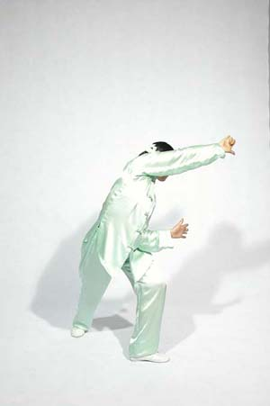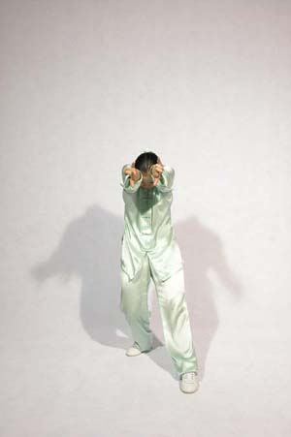

熊Cvičenie 3 Medveď
Zostava 1 Otáčajúci medveď
Rotácia drieku a brucha a krútenie oboma rukami riadi pohyb vnútorého qi a posiľňuje funkciu sleziny a žalúdka; taktiež dáva vnútornú jemnú masáž tráviacemu systému a slúži ako prevencia i liečba pri bolestiach brucha, pri nafúknutí žalúdka, hnačke a zápche atď. Všetka výživa potrebná pre človeka závisí na slezine a žalúdku. Teda prenosy a spojenie medzi slezinou a žalúdkom zabezpečujú silné telo. Táto zostava má dobrý účinok na precvičenie sleziny a žalúdka, na príjem, premenu a prenos v slezine a žalúdku a tiež na liečbu chorôb tráviaceho systému.
Dôležitý je tiež účinok precvičovania drieku - prostredníctvom aktivovania driekových svalov a kĺbov môžeme predísť a liečiť zranenia bedrových svalov a mäkkých tkanív; čím lepšie precvičujeme driek, tým viac posiľňujeme obličky. Precvičovaním sleziny, ktorá je získaným základom života, a zároveň precvičovaním obličiek, ktoré sú základom vrodených daností, je tento cvik celkovo prospešný pre reguláciu telesných funkcií a má vynikajúci účinok na kondíciu a prevenciu pred ochoreniami.

Zostava 2 Hojdajúci medveď
Prostredníctvom hojdania, pri ktorom zameriavame pozornosť na okrajové časti tela, normalizujeme Qi v pečeni, masírujeme slezinu i žalúdok a vyživujeme pečeň a obličky. Vďaka rotácii a ohýbaniu tela sa okrajové časti tela naťahujú a otvárajú-zatvárajú. Podľa čínskej medicíny, pečeňový meridián Foot-Jueyin je rozložený okolo okrajových častí. Tým, že ich precvičujeme, vyrovnávame a regulujeme pečeň, Qi aj emócie. Ohýbanie tela so zameraním sa na okrajové časti tela reguluje Qi a krv v pečeňovom meridiáne. Naviac, v driekovej oblasti sú umiestnené obličky a tie riadia kosti, aby produkovali kostnú dreň. Cez sťahy driekových svalov táto zostava vedie k dvíhaniu stehien pri otáčaní panvou, stehien a kolien a tým posiľňuje precvičenie drieku, nôh a kolien. Vďaka tomu sú driek a obličky silnejšie. “Obličky zásobujú esenciu a pečeň zásobuje krv.” “Krv a esencia pochádzajú z rovnakého zdroja.”. “Matka a dieťa sa navzájom ovplyvňujú.” – Posilnenie obličiek napomáha posilniť pečeň a naopak. Táto zostava zlepšuje funkciu drieku ako aj kostí a svalov na nohách.

熊运Otáčajúci medveď 熊晃Hojdajúci medveď

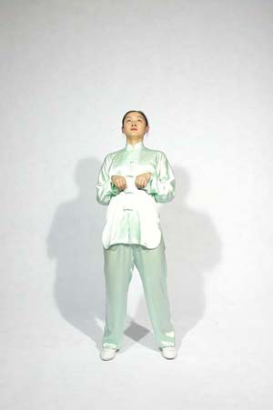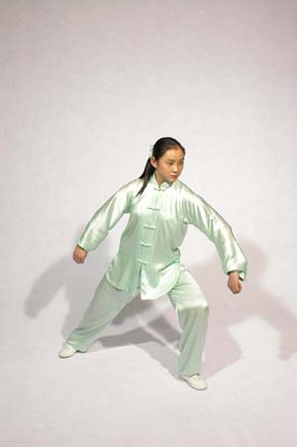

猴Cvičenie 4 Opica
Zostava 1 Dvíhanie opice
Fyziologickou funkciou srdca je riadenie ciev a uchovávanie ducha. Riadenie ciev srdcom znamená, že srdce tlačí krv prúdiacu v cievach a napĺňa a vyživuje ňou vnútorné orgány, tráviacu sústavu a celý organizmus. Pri tejto zostave obe ruky dvíhame hore, stiahneme hlavu, ramená a brucho a nadýchneme sa, aby sa napol hrudník a krčná tepna; keď dávame ruky dole, natiahneme krk, spustíme ramená, uvoľníme brucho, aby sme zvýšili objem hrude, masírovali srdce, posilnili cievy riadené srdcom a dych riadený pľúcami, ako aj zlepšili prekrvenie mozgu. Naviac, pohyb zmeny z dlaní na “opičie ruky” stimuluje a vyrovnáva meridiálny Qi v troch kanáloch yin a troch kanáloch yang na ruke, posiľňuje citlivosť nervovo-svalových reakcií; státie so zdvihnutými pätami posiľňuje driek a nohy a zlepšuje rovnovážnu schopnosť mozgu a tela.

Zostava 2 Opica oberajúca ovocie
“Sústrediť sa v rovnakej miere na telo a myseľ” a “Ostať odpútaný od myšlienok” sú základné princípy cvičenia. Aj keď toto cvičenie pozostáva z mnohých pohybov, všetky sú zamerané na reguláciu srdca a mysle, takže vedomie by malo byť úplne odpútané od myšlienok. “V zostave oberajúcej opice sa kladie dôraz na prirodzený výraz bez prílišného preháňania.” Rôznorodosť pohybov poukazuje na harmonizáciu nervového systému a fyzického cvičenia. Pre začiatočníkov je dôležitá aktívna prax a zveľaďovanie ducha. Napodobňovanie výrazu opice, keď zbiera broskyne, môže uvoľniť napätie nervového systému v mozgu a má funkciu prevencie a liečby nervozity, depresie atď.. Postupným cvičením sa dosiahne ideálny stav odpútania od myšlienok.
Pohľady vľavo a vpravo pri tejto zostave sú prospešné pre pohyb krkom, aktivuje a upravuje sa tým cirkulácia krvi v mozgu. Avšak , dôležité je dodržiavať princíp “pohľad, pri ktorom nič nevidím”, pretože to pomáha dostať vedomie do pôvodného stavu bez myšlienok alebo stavu “nebo a človek sú jedno”. Tým optimalizujeme aktivitu životných funkcií.
猿提 Dvíhanie opice 猿摘 Opica oberajúca ovocie

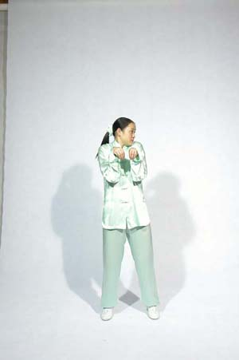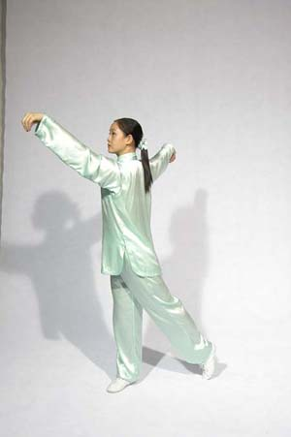

鸟 Cvičenie 5 Vták
Zostava 1 Vták rozpínajúci krídla
Čínska medicína považuje “pľúca za správcu Qi a obličky sú zdrojom Qi.” Pľúca spravujú nielen dych, ale aj Qi celého tela. Prostredníctvom šírenia a znižovania Qi môžu pľúca uskutočňovať úlohu regulácie vodných tokov a pomáhať srdcu transportovať krv. “Obličky sú základom Qi. “ To znamená, že hĺbka dychu je naviazaná na funkciu obličky prijímať Qi. V obličkách je uložený vrodený zdroj Qi. Tým, že regulujeme dych, aby bol pomalý, ustálený, hlboký, jemný, vyrovnaný a dlhý, nielen že posiľňujeme funkciu dychu spravovanú pľúcami,ale aj pestujeme zdroj Qi. Pri tejto zostave sa nadychujeme a rozširujeme hruď, keď dvíhame obidve ruky hore; keď spúšťame ruky dole, Qi klesá do Dan Tian. Vdychovaním čistého Qi a vydychovaním mútneho Qi samozrejme posiľňujeme vydychovanie starého a vdychovanie nového do pľúc a zvyšujeme ich kapacitu. Tým zlepšujeme choroby ako chronický zápal priedušiek, chronická obštrukčná choroba pľúc a astma.
Keď dvíhame ruky nahor, pôsobíme na Dazhi a kostrč; keď spúšťame ruky dozadu, ohýbame telo do oblúka; zároveň pri oboch pohyboch vplývame na dráhy. Pri tomto cviku sa striedavo uvoľňujeme a napíname a podporujeme tak funkciu čerpania meridiánového Qi v dráhach. Jedna dráha je morom pre toky yin a druhá dráha je morom pre toky yang. Takže pohyby, pri ktorých koordinujeme dvíhanie rúk nahor a spúšťanie rúk vzad, môžu čerpať a upravovať meridiálny Qi všetkých tokov yin a yang.

Zostava 2 Lietajúci vták
Pľúca spravujú Qi a kontrolujú dych; srdce spravuje cievy a zásobuje ducha. Vzťah medzi pľúcami a srdcom poukazuje na vzťah mezti Qi a krvou: “Qi je veliteľom krvi a krv je matkou Qi”. Vďaka pohybom rúk hore a dole sa mení objem hrude a tým, že sa masíruje srdce v súlade s dýchaním, sa posiľňuje kapacita krvno-kyslíkovej výmeny. Natiahnutím palca a ukazováka sa stimuluje pľúcny meridian na ruke – Taiyin a posiľňuje sa cikrulácia meridiálneho Qi v pľúcnom meridiáne. A teda cvičením lietajúceho vtáka sa zvyšuje funkcia srdca a pľúc a celkovo sa upravuje Qi a krv. Naviac v tejto zostave pri státí so zdvihnutým kolenom viditeľne posiľňujeme nohy a zlepšujeme rovnováhu.

鸟伸Vták rozpínajúci krídla 鸟飞 Lietajúci vták

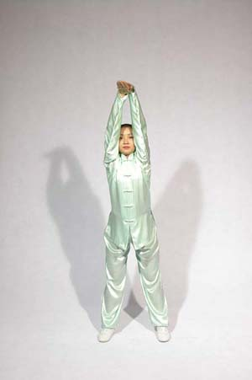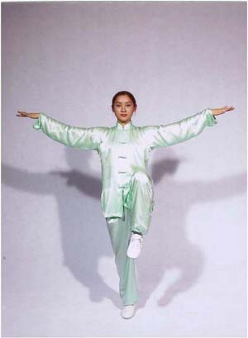

收势Záver
引气归元 Zavedenie Qi späť k zdroju
Praktizovaním všetkých uvedených cvičení regulujeme otváranie, zatváranie Qi, jeho pohyb dnu a von a podporujeme zosúladenie tela, Qi a mysle. Pri zatváracom cviku prenášame Qi v koordinácii s dychom do Dan Tian na odpočinok a liečbu a vytvárame harmóniu medzi obličkami a srdcom, zrovnanie medzi vodou a ohňom. Potom prenášame Qi späť k zdroju a posilníme pôvodný Qi. Šúchaním rúk a umytím tváre sa prenesieme z cvičiaceho do normálneho stavu.
Skúmanie filozofického pôvodu Hua Tuo Wu Qin Xi

Základom je ideológia “Tao sleduje zákony prírody”, napodobňuje sa fyzická forma a duchovný výraz zvierat čím podporujeme návrat k pôvodnej prírode a realizujeme sebazdokonľovanie.
Hlavným účelom Hua Tuo Wu Qin Xi je pomôcť cvičencom obnoviť prirodzenosť, udržať jednoduchosť a navrátiť sa k prírode. Znamená to porozumenie a poznanie prírody z ľudského hľadiska ako aj spasenie seba samého pomocou prírody. Stáva sa účinnou metódou starostlivosti o dobré zdravie a čo najdlhší život.
Podľa teórie Yin a Yang sa aplikuje princíp pohybu, ktorý vytvára Yang a pokoj vytvára Yin. Tým si pestujeme pravý a prirodzený Qi a realizujeme harmóniu Yin a Yang.
“Ľudia, ktorý majú Yin a Yang v rovnováhe počas štyroch ročných období, sa vyhýbajú chorobám. To je základné pravidlo života a smrti.” Verí sa, že základom dlhovekosti starovekých ľudí bolo “dodržiavanie zákonov prírody a praktizovanie správnej životosprávy”. Harmónia medzi Yin a Yang je podstatou zdravého tela.
RovnováhaYin a Yang v ľudskom tele sa odzrkadľuje v hladkých cievach, vyrovnanou krvou a Qi. Ak sú Qi a krv nevyvážené, životodarná energia vnútorných orgánov, tráviacej sústavy a meridiánov je zablokovaná a spôsobuje rôzne ochorenia.
Podľa teórie piatich elementov sa aplikujú poznatky o vnútorných orgánoch,tráviacej sústave a o meridiánoch. Telesné zdravie posiľňujeme tým, že regulujeme tok životodarnej energie a čerpáme meridiány.
Podľa učenia o vnútorných orgánoch a tráviacej sústave v tradičnej čínskej medicíne,”Zobrazenie piatich zvierat a piatich vnútorných orgánov” ukazuje ako tiger, jeleň, medveď, opica a vták korešpondujú s piatimi živlami - drevo, voda, zem, oheň a kov ako aj s piatimi orgánmi – pečeň, obličky,slezina, srdce a pľúca. Ľudia v tomto cvičení napodobňujú pohyb a výraz zvierat, čím sa nepriamo precvičujú orgány a tráviaci system, teda “podstatu cvičenie dosiahneme cez predstavivosť”. Fyzická funkcia Wu Qin Xi je jasná: pohyby tela posiľňujú funkciu svalov, šliach, kostí, kĺbov a zvyšujú energiu tak, aby sa zlepšilo zdravie; zároveň sa regulujú vnútorné orgány ako pečeň, obličky, slezina, srdce, pľúca atď., aby sa upravil tok životodarnej energie, čerpali meridiány, liečili choroby a predlžoval život. Moderný medicínsky výskum potvrdil, že Wu Qin Xi je efektívnou metódou, prostredníctvom ktorej sa precvičujú a zlepšujú funkcie nervového system, mozgová činnosť a je vhodná pre úpravu a regenráciu nervových buniek. Môže zlepšovať funkciu pľúc a srdca, zvyšovať zásoby kyslíka v srdcovom svale a podporovať vývoj tkanív a orgánov. Zároveň zvyšuje aktivitu tráviaceho systemu a vylučovanie, podporuje trávenie a vstrebávanie a poskytuje organizmu živiny.

Škola Kungfu a Taiji
www.kungfu.sk

